Подготовила: педагог дополнительного образования Лямзина Юлия Сергеевна
МБДОУ «Детский сад общеразвивающего вида № 26», г. Воронеж

Конспект ООД в подготовительной группе на тему «Золотая хохлома»
Цель: развитие интереса детей к народному декоративно-прикладному искусству; художественному творчеству в рисовании.
Задачи:
Образовательные:
- продолжать знакомить детей с народно-прикладным искусством;
- учить детей замечать и выделять основные средства выразительности хохломской росписи;
- совершенствовать умение рисовать концом кисти, тычком; выполнять узор в определенной последовательности (кайма, завиток, крупные элементы (ягоды, листья, мелкие элементы (трава, осочки и т. д.).
-закреплять и расширять знания детей о народном художественном промысле русских мастеров – хохломской росписи и её особенностях;
Развивающие:
- развивать у детей умение создавать композицию, гармонично размещать детали на заданной площади.
- развивать эстетическое восприятие, творческие способности.
Воспитательные:
- воспитывать интерес к народно – прикладному искусству и традициям русского народа, чувство гордости за свою страну и уважение к труду народных мастеров.
- воспитывать у дошкольников доброжелательное отношение к окружающим, формирование патриотических чувств.
Материалы и оборудование: сундучок с деревянными заготовками лопаток, хохломские изделия, гуашь, кисти, ватные палочки, стаканчики для воды, салфетки, тряпочки, подставки для кистей, аудиозапись.
Ход занятия
1. Организационный момент
Игра-приветствие «Друг»
«Друг»
Собрались все дети в круг,
Я – твой друг и ты – мой друг.
Вместе за руки возьмемся
И друг другу улыбнемся!
(Взяться за руки и посмотреть друг на друга с улыбкой).
- Ребята, давайте поприветствуем наших гостей.
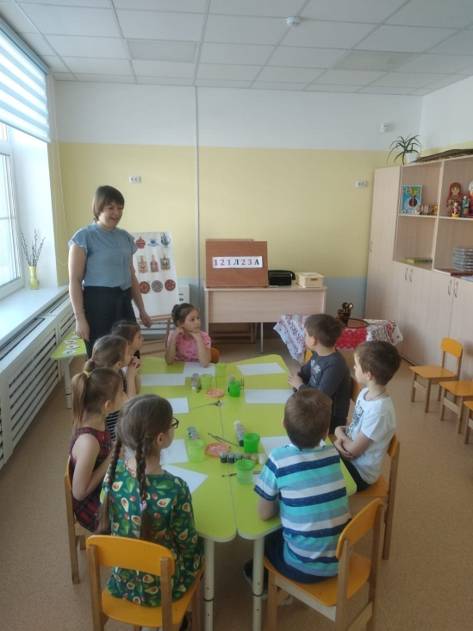
Воспитатель: Ребята, сегодня, когда я пришла в детский сад, возле двери нашей группы стояла посылка и лежало это письмо.
Воспитатель зачитывает письмо.
«Уважаемые ребята детского сада № 26. Пишут вам хохломские мастера. Мы прислали вам волшебную посылку. Но чтобы узнать, что в ней находиться, вам надо выполнить три наших задания. И расшифровать заколдованное слово. Желаем вам удачи».
Зашифрованное слово 121Л23А
- А что вы знаете о хохломской росписи? Что ей расписывали? ( Ответы детей). Какие элементы росписи вы знаете? Где появилась эта роспись? Молодцы!
Вспомнить с ребятами легенду о Хохломе
В народе сказывают о чудо-мастере, который жил в нижегородских лесах. Построил мастер дом в лесу на берегу реки Хохломки и начал изготовлять посуду. Один раз прилетела к нему жар-птица. Мужик накормил ее крошками. Птица захотела отблагодарить мужика. Задела она своим крылом простую посуду деревянную и посуда в миг превратилась в «золотую». С тех пор стал мужик делать посуду и все его узорные чашки и ложки были похожи на золотые. Узнали об этом в Москве, и послал царь за мастером царских солдат. Когда услышал об этом мастер, он позвал мужиков, рассказал им секрет «золотой» посуды. А сам исчез.
2. Основная часть
- Ну что, ребята, выполним задания мастеров?
1 задание
Дидактическая игра «Узнай цвет росписи»
Ребята должны внимательно рассмотреть наборы цветов и выбрать те цвета, которые используются в хохломской росписи. Выложить перед собой круг из секторов из соответствующих цветов данной росписи.
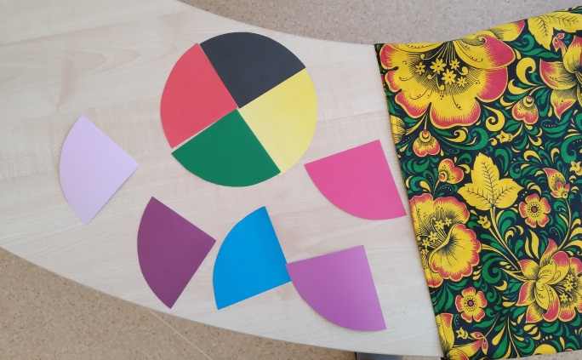
Дети получают ключ к цифре 1. Буква Х
2 задание
Дидактическая игра «Найди элемент росписи»
Определить, какие из предложенных карточек с изображением элементов, подходят к хохломской росписи.
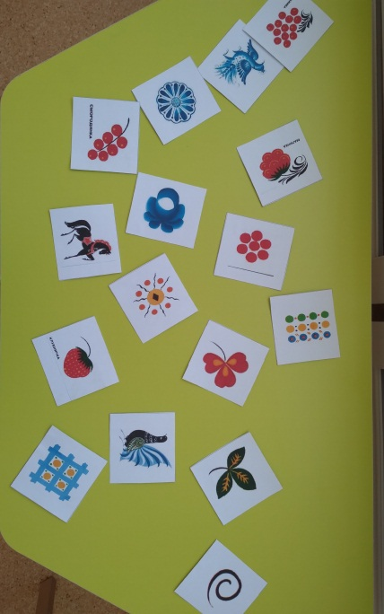
Дети получают ключ к цифре 2. Буква О
3 задание
Дидактическая игра «Четвертый лишний».
Ребята рассматривают карточки с изображением четырех предметов, выполненные различными народными росписями.
Дети внимательно рассматривают свои предметы, изображенные на карточках, находят лишний предмет и поясняют, почему он лишний, что характерно для этого вида росписи.
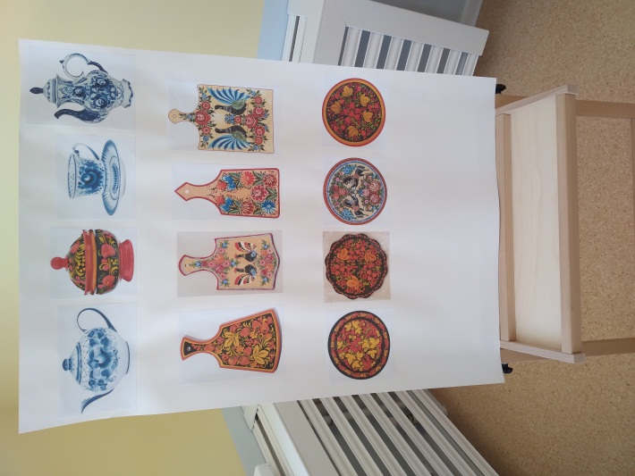
Дети получают ключ к цифре 3. Буква М
Ребята читают слово «ХОХЛОМА»
В шкатулке дети находят деревянные лопатки и записку.
«Молодцы ребята. Вы хорошо справились с заданиями. И мы вас приглашаем в нашу мастерскую, чтобы расписать эти деревянные лопатки. Творческих успехов».
Воспитатель: Тогда рассаживайтесь за столы. А, чтобы у вас хорошо получилось, как у настоящих мастеров давайте сделаем зарядку для пальчиков.
Пальчиковая гимнастика.
Вот помощники мои, их как хочешь, поверни:
(Смотрим на раскрытые ладони)
И вот эдак, и вот так, не обидятся никак.
(Потираем руками)
Раз, два, три, четыре, пять,
(Хлопаем в ладоши)
Не сидится им опять.
(Встряхиваем кистями)
Постучали,
(Поочередное постукивание подушечками пальцев двух рук)
Повертели
(Круговые вращения кистью)
Рисовать мы захотели.
3. Продуктивная деятельность.
Воспитатель предлагает детям вспомнить последовательность действий: кисть держим тремя пальцами почти вертикально; сначала рисуем толстой кистью в один прием слева-направо слегка изогнутую ветвь. На ней тонкой кистью рисуем листочки и ягодки; после – травку и завитки; и в конце – украшаем ягодки и листики.
Дети рисуют. Играет негромкая музыка.
Во время выполнения задания детьми воспитатель напоминает им, что:
завитки и травка рисуется кончиком кисти, листья рисуются приёмом примакивания, ягоды ватными палочками (тычками).
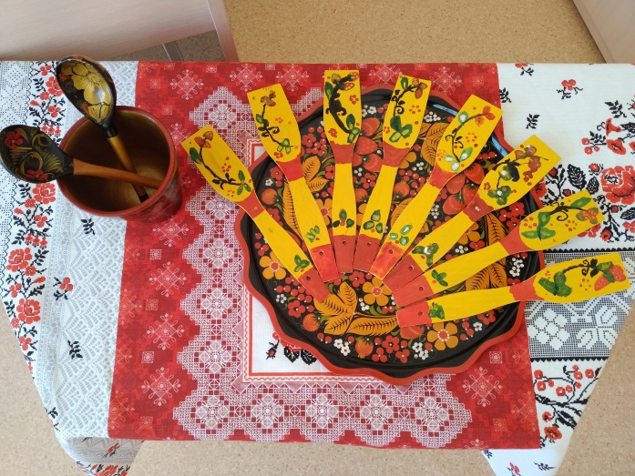
4. Итог занятия
Воспитатель: Посмотрите, какие получились чудесные лопатки - яркие, красочные, как у настоящих мастеров. У каждого получился свой неповторимый узор. Молодцы ребята, вы все очень хорошо постарались! А теперь, вы гости дорогие посмотрите, да полюбуйтесь нашими работами. А, мы с вами прощаемся. До, свидания!

